***CEREBELO***

El cerebelo es un órgano alojado en la porción inferior de la fosa craneal posterior o fosa cerebelosa. Se relaciona por arriba con la tienda del cerebelo, por delante con el tronco encefálico y por debajo con la cisterna magna del espacio subaracnoideo.

**Es un órgano motor que se encarga de la regulación del tono muscular, coordinación de los movimientos en especial de los movimientos voluntarios que requieren habilidad y el control de la postura y la marcha.**

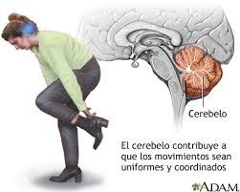

**Configuración externa**

Su superficie esta conformada por laminillas de sustancia gris dispuestas transversalmente y separadas entre si por surcos y cisuras de profundidad variable.

Para su descripción podemos dividirlo en tres caras: superior, inferior y anterior.

* En la cara superior se observa en la línea media, una elevación alargada de adelante hacia atrás, **el vermis** del cerebelo y expandiéndose a cada lado, dos grandes masas laterales que constituyen **los hemisferios cerebelosos.**
* La cara inferior del cerebelo sobresale a cada lado por debajo de una depresión central, **la escotadura inferior** que aloja al **vermis inferior** de cuya parte anterior o nódulo, se proyectan hacia los lados dos pedículos que llegan a una formación pequeña llamada floculo o lóbulo del neumogástrico. Cada uno de los hemisferios presenta un abultamiento llamado **amígdala** inmediatamente por fuera del vermis inferior.

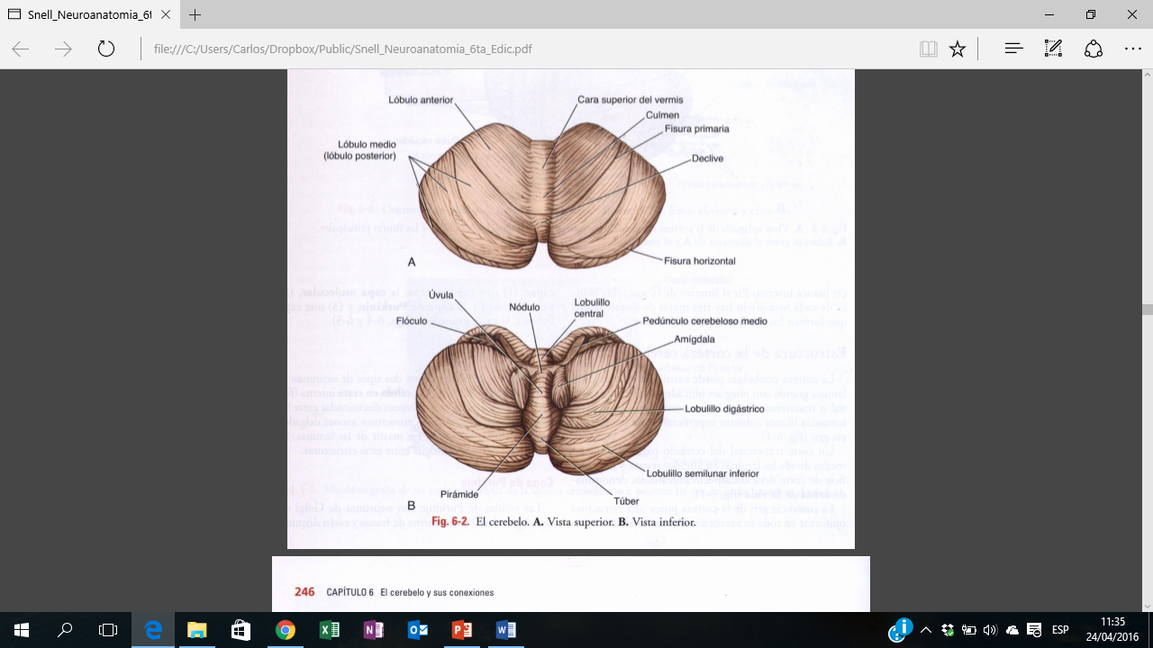

* En la cara anterior se encuentran tres gruesos cordones de sustancia blanca de cada lado: Los pedúnculos cerebelosos.
* Los principales surcos del cerebelo son: la cisura primaria ubicada en la cara superior que separa los lóbulos anterior y posterior; y en la cara inferior, la cisura posterolateral que separa al lóbulo posterior del lóbulo floculo nodular

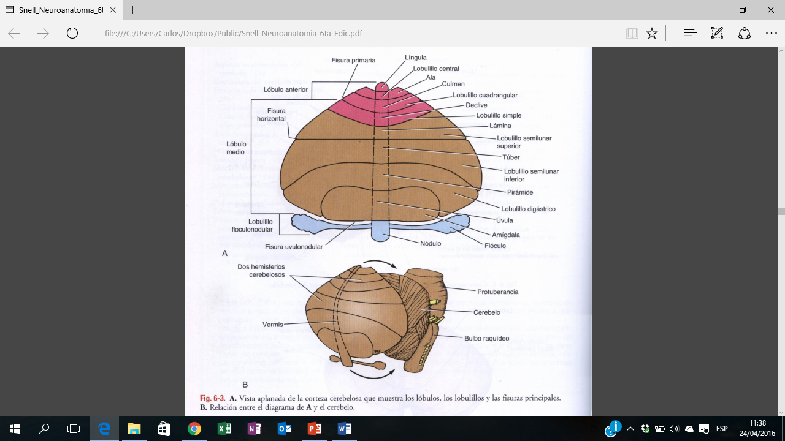

Los estudios clásicos de anatomía y las conexiones de las fibras **cerebelosas** condujeron a que se subdivida en tres partes:

* **El lóbulo floculo nodular**, localizado en la porción inferior, es la porción mas antigua del cerebelo (arquicerebelo), esta separada de la masa principal del cerebelo o cuerpo cerebeloso por la fisura posterolateral
* **El lóbulo anterior o paleocerebelo** que es la porción del cuerpo cerebeloso rostral en relación con la fisura primaria. Esta formada por el vermis anterosupeior y la corteza paravermiana contigua
* **El lóbulo posterior o neocerebelo** conformado por las divisiones medias del vermisy sus grandes extensiones laterales

**Núcleos**

En el centro del órgano están inmersas unas masas de sustancia gris: **los núcleos de cerebelo.** De estos, el mayor, el mas externo y que presenta el aspecto de una bolsa abierta hacia adentro se denomina **núcleo dentado.** Algo más hacia la línea media, se encuentran dos acumulos de sustancia gris de aspecto irregular: **el núcleo globoso y el emboliforme** que en conjunto constituyen **el núcleo interpósito**. El más interno y pequeño de estos núcleos centrales esta colocado sobre el techo del cuarto ventrículo, recibiendo el nombre de **núcleo fastigio o del techo.**

Los pedúnculos conectan al órgano con las diversas porciones del tronco encefálico y por ello transcurren las aferencias y eferencias cerebelosas. Estos pedúnculos son tres: superior, medio e inferior. El primero hace conexiones con el mecensefalo, el segundo con los núcleos del puente y el último con el bulbo y medula espinal.

